Обзор книг о Великой Отечественной войне для 3-6 классов "Детство, опалённое войной..."

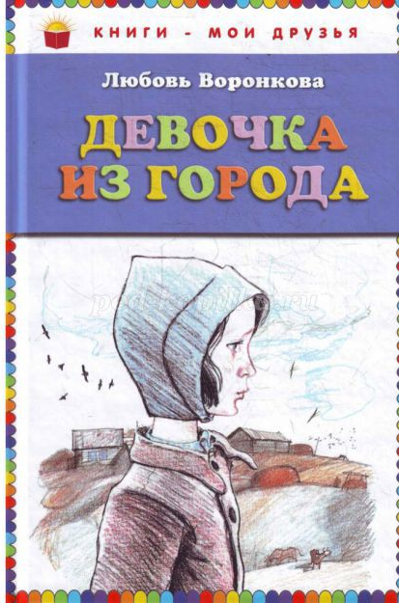

Повесть «Девочка из города» Л.Ф.Воронкова написала в суровом 1943 году. Но это история не про войну, а про то, как деревенская женщина, мать троих детей, взяла в дом маленькую беженку Валю, у которой в городе погибла вся семья. Девочка Валентинка попадает из города в деревню и ей нужно привыкать к деревенской жизни. Валентинка узнаёт, что такое труд. Деревенские дети все радости жизни добывают трудом. Хочешь игрушку? – сшей её или вылепи из глины. Хочешь кушать? – свари или разогрей. Холодно? – печку растопи. И если бы не было забот, неизвестно ещё, как Валентинка пережила бы своё прошлое, перерубила воспоминания о взорванном доме и гибели матери.
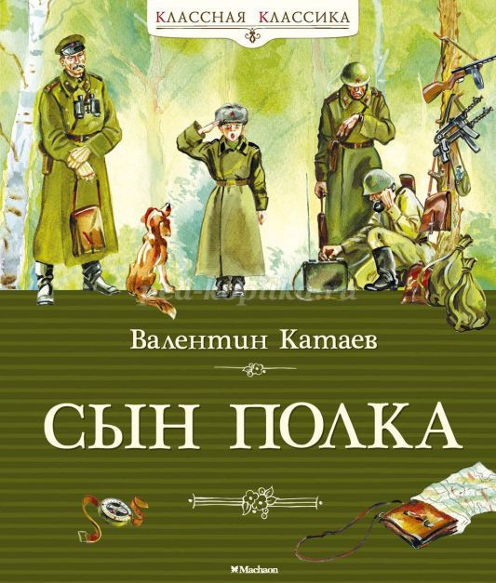

Повесть «Сын полка» В.П.Катаев написал в 1944 году, когда еще не отгремела буря Великой Отечественной войны. В книге рассказывается о деревенском мальчике Ване Солнцеве, потерявшем в начале войны всех близких и родной дом. Сироту подобрали солдаты артиллерийского полка, но двенадцатилетний Ваня отказался ехать в тыл, стал разведчиком и обрел в полковой батарее новую семью. Это горькая, трогательная и правдивая история об отважном маленьком солдате, который вместе с бывалыми артиллеристами защищает Родину от фашистских захватчиков, наравне со всеми преодолевая опасности и тяготы боевых будней. Повесть «Сын полка» до сих пор остается одной из самых ярких и любимых читателями книг о войне.
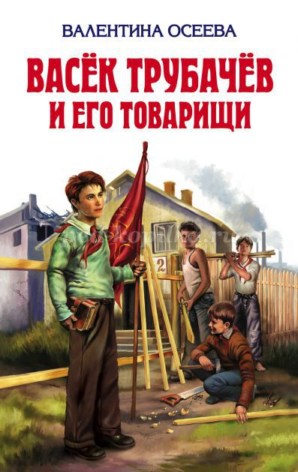

Осеева В.А. «Васёк Трубачёв и его товарищи».
Герои трилогии «Васёк Трубачёв и его товарищи», как и все дети, жили, учились, озорничали, дружили и ссорились. Вот только безоблачная пора детства для Трубачёва и его друзей оказалась слишком короткой: её оборвала Великая Отечественная война. Книга знакомит нас с честными, смелыми ребятами, которые в начале Великой Отечественной войны оказались на оккупированной фашистами территории. Васёк Трубачёв и его товарищи, как могут, борются с врагами. Но эта книга не только о войне, она о дружбе, взаимовыручке, о надежде, о том, что жизнь побеждает.
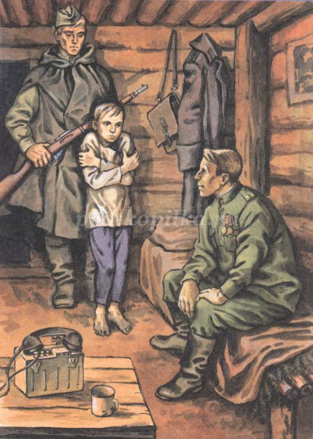

Богомолов В. О. "Иван".
Трагическая повесть об отважном мальчике-разведчике Иване. Уже в первые дни войны судьба жестоко распорядилась с Иваном: отец убит на границе, сестрёнка погибла у него на глазах. И герой принял решение — мстить врагу, стать полезным нашей армии.
Иван подолгу живёт на оккупированной немцами территории, ходит по деревням, посёлкам и собирает для штаба сведения о силе врага и его вооружении. Он всё видит, всё запоминает. И информация, которую он добывает, очень ценна.
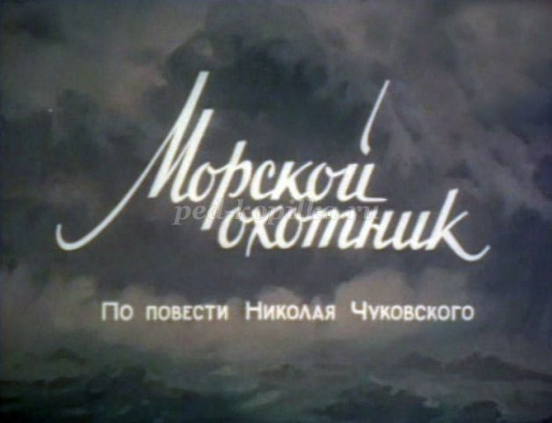

В повести Н.Чуковского «Морской охотник» рассказывается история про девочку Катю, которая совершила подвиг – спасла от смерти капитана катера. Ночью она прошла через город к морю, чтобы передать капитану катера "Морской охотник" важные сведения о вражеской подводной лодке и пропавшем капитане катера. Она не побоялась пойти искать пропавшего капитана на берегу, занятом немцами.
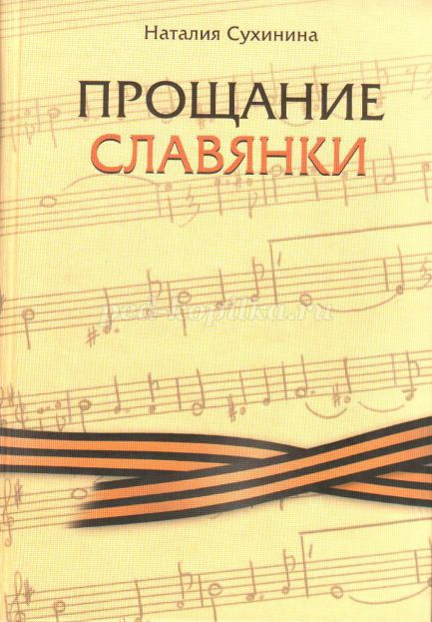

«Прощание Славянки». Наталия Сухинина.
«Прощание славянки» - документальная повесть о судьбах детей в годы Великой Отечественной Войны. Главный герой повести Виктор Гладышев - один из этих детей.

Обзор книг о Великой Отечественной войне для 7- 11 классов

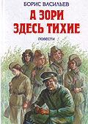
«А зори здесь тихие…» — книга-предостережение, заставляющая ответить на вопрос: «А на что готов я ради своей Родины?». В основе сюжета повести Бориса Васильева лежит реально совершённый подвиг времён Великой Отечественной войны: семь самоотверженных солдат не дали немецкой диверсионной группе взорвать Кировскую железную дорогу, по которой доставляли для Мурманска снаряжение и войска. После сражения в живых остался лишь один командир группы. Уже во время работы над произведением автор решил заменить образы бойцов на женские, чтобы сделать историю более драматичной. В итоге получилась книга о женщинах-героях, поражающая читателей правдивостью повествования. Прообразами пяти девушек-добровольцев, вступающих в неравную схватку с группой фашистских диверсантов, стали сверстницы по школе писателя-фронтовика, также в них угадываются черты радисток, медсестёр, разведчиц, которых Васильев встречал в годы войны.

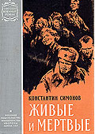
Константин Симонов широкому кругу читателей больше известен, как поэт. Его стихотворение «Жди меня» знают и помнят наизусть не только ветераны. Однако проза фронтовика ничуть не уступает его поэзии. Одним из самых сильных романов писателя считается эпопея «Живые и мёртвые», состоящая из книг «Живые и мёртвые», «Солдатами не рождаются», «Последнее лето». Это не просто роман о войне: первая часть трилогии практически воспроизводит личный фронтовой дневник писателя, который как корреспондент побывал на всех фронтах, прошёл по землям Румынии, Болгарии, Югославии, Польши и Германии, был свидетелем последних боёв за Берлин. На страницах книги автор воссоздаёт борьбу советского народа против фашистских захватчиков с самых первых месяцев страшной войны до знаменитого «последнего лета». Симоновский уникальный взгляд, талант поэта и публициста — всё это сделало «Живых и мертвых» одним из лучших художественных произведений в своём жанре.

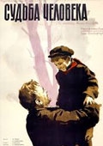
В основе рассказа «Судьба человека» лежит реальная история, произошедшая с автором. В 1946 году Михаил Шолохов случайно встретил бывшего вояку, который рассказал писателю о своей жизни. Судьба мужчины настолько поразила Шолохова, что он решил запечатлеть её на страницах книги. В повести автор знакомит читателя с Андреем Соколовым, который сумел сохранить силу духа, несмотря на тяжёлые испытания: ранение, плен, побег, гибель семьи и, наконец, смерть сына в самый счастливый день, 9 мая 1945 года. После войны герой находит в себе силы, чтобы начать новую жизнь и подарить надежду другому человеку — он усыновляет осиротевшего мальчика Ваню. В «Судьбе человека» личная история на фоне страшных событий показывает судьбу целого народа и твёрдость русского характера, который можно назвать символом победы советских войск над фашистами.

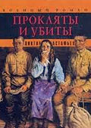
Виктор Астафьев ушёл добровольцем на фронт в 1942 году, был награждён орденом Красной Звезды и медалью «За отвагу». Но в романе «Прокляты и убиты» автор отнюдь не воспевает события войны, он говорит о ней, как о «преступлении против разума». На основе личных впечатлений писатель-фронтовик описал исторические события в СССР, предшествовавшие Великой Отечественной войне, процесс подготовки пополнений, быт солдат и офицеров, их взаимоотношения между собой и командирами, боевые действия. Астафьев раскрывает всю грязь и ужасы страшных лет, тем самым показывая, что он не видит смысла в огромных человеческих жертвах, доставшихся на долю людей в страшные военные годы.

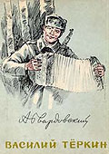
Поэма Твардовского «Василий Теркин» получила всенародное признание ещё в 1942 году, когда её первые главы были напечатаны в газете Западного фронта «Красноармейская правда». Солдаты сразу признали главного героя произведения образцом для подражания. Василий Тёркин — обычный русский парень, который искренне любит Родину и свой народ, с юмором воспринимает любые жизненные тяготы и находит выход даже из самого трудного положения. Кто-то видел в нём товарища по окопу, кто-то давнего приятеля, а кто-то угадывал в его чертах себя. Образ народного героя настолько полюбился читателям, что даже после войны с ним не хотели расставаться. Именно поэтому было написано огромное количество подражаний и «продолжений» «Василия Тёркина», созданных уже другими авторами.

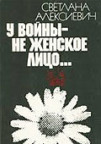
«У войны — не женское лицо» — одна из самых знаменитых книг о Великой Отечественной, где война показана глазами женщины. Роман был написан в 1983 году, но долгое время не печатался, так как его автора обвиняли в пацифизме, натурализме, в развенчании героического образа советской женщины. Однако Светлана Алексиевич писала совсем о другом: она показывала, что девушки и война — понятия несовместимые, хотя бы потому, что женщина даёт жизнь, тогда как любая война — прежде всего убивает. В своём романе Алексиевич собрала рассказы фронтовичек, чтобы показать, какими они были, девчонки сорок первого годка, и как уходили на фронт. Автор провела читателей по страшному, жестокому, не женскому пути войны.

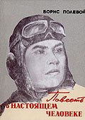
«Повесть о настоящем человеке» создал писатель, прошедший всю Великую Отечественную войну в качестве корреспондента газеты «Правда». В эти страшные годы он успел побывать в партизанских отрядах в тылу врага, участвовал в Сталинградской битве, в сражении на Курской дуге. Но мировую известность Полевому принесли не военные репортажи, а художественное произведение, написанное на основе документальных материалов. Прототипом героя его «Повести о настоящем человеке» стал советский лётчик Алексей Маресьев, который был сбит в 1942 году во время наступательной операции Красной армии. Боец потерял обе ноги, но нашёл в себе силы вернуться в ряды действующих лётчиков и уничтожил ещё немало фашистских самолётов. Произведение было написано в тяжёлые послевоенные годы и сразу полюбилось читателю, ведь оно доказывало, что в жизни всегда есть место подвигу.

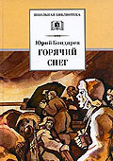
«Горячий снег» — ещё одна книга о войне, основанная на реальных событиях. Сражение, описанное в романе, решило исход всей Сталинградской битвы. Юрий Бондарев описывает один день из жизни батареи лейтенанта Дроздовского, выбивавшей фашистские танки на подступах к Сталинграду зимой 1942 года. Автор не только реалистично воссоздаёт страшные танковые сражения, ужас и кровь, но также знакомит с трогательными личными историями всех персонажей. «Горячий снег» рассказывает всего об одном подвиге советских солдат, но перед читателями предстаёт целая картина сражающихся за Родину тысяч таких же отважных мальчишек.

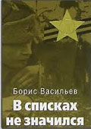
До сих пор герой повести Бориса Васильева считается символом всех неизвестных солдат, которые боролись до конца и умирали, не рассчитывая на славу. В повести «В списках не значился» автор не щадит читателя, он описывает войну в страшных подробностях, которые невозможно читать без душевной боли. Герой произведения Николай Плужников оказывается в Брестской крепости вечером накануне войны и по собственной воле становится её защитником. Последним защитником: «Крепость не пала: она просто истекла кровью. Я — последняя её капля». Через 9 месяцев у бойца закончились патроны, и только тогда Плужников вышел наверх. Такое мужество русского лейтенанта не просто наводило ужас на фашистов, оно вызывало уважение у противника.

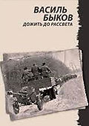

Василя Быкова называют автором самых пронзительных книг о войне. В своих произведениях он поднимает вечные вопросы: как в бесчеловечных обстоятельствах сохранить человечность? Ради чего страдает человек, только ли для себя живёт? На эти и другие вопросы ищут ответы персонажи одной из его самых знаменитых повестей «Доживём до рассвета». Главный герой — советский лейтенант Игорь Ивановский, которому хоть и не удаётся выполнить задание, взорвать немецкую базу боеприпасов, но он до последней минуты делает всё возможное и невозможное для победы своего народа. После сильного эмоционального финала повести (тяжело раненный Ивановский подрывает себя гранатой, чтобы уничтожить при этом врага) невозможно остаться равнодушным и не думать о страшных судьбах героев войны.

